
Дисциплина: МДК.05.03 Тестирование информационных систем
Отчет по выполнению задания на тему: «Тестирование веб-портала: тестовая документация, анализ запросов, проверка форм и автотесты».

Выполнила:
Группа: 4ИСП9-45
Студентка: Нониашвили Натали Гогитовна

Проверил преподаватель:
Кандыбаева

Москва 2026 г.

Объект тестирования
Для всех заданий взяла свой учебный портал «Конференции.РФ» из МДК.09.01: афиша мероприятий, регистрация, вход, заявки, отзывы и панель администратора. Окружение: Windows 11, Google Chrome 156.0.8078.80, Node.js 22.14.0, портал на http://localhost:8102. Версия до исправлений: коммит 4a86f35. Код портала: https://github.com/natak112221/conf-express, тесты: https://github.com/natak112221/conf-express-qa, дата проверки 05.11.2026.
Задание №1
Разработать чек-лист и 5 тест-кейсов для любого веб-сервиса. Оформить баг-репорт по найденному дефекту.
Чек-лист
Чек-лист из 20 пунктов, здесь основные. Проходила его сначала руками в браузере, потом скриптом check_flows.py (20 проверок запросами). Полный список лежит в репозитории.
Таблица 1. Чек-лист портала (результаты до исправлений)
№ | Что проверяем | Ожидаемый результат | Результат
1 | Регистрация с верными данными | вход выполнен, сообщение об успехе | Да
2 | Логин уникален без учёта регистра | Ivan_K при ivan_k отклоняется | Нет (BR-01)
3 | Пароль от 8 символов, не из пробелов | пароль из пробелов отклоняется | Нет (BR-02)
4 | Почта до 254 символов | длинная отклоняется | Нет (BR-03)
5 | Вход: неверный пароль или логин | одно сообщение об ошибке | Да
6 | Подача заявки со списками помещений и оплаты | заявка создана, статус «новая» | Да
7 | Заявка на прошедшее мероприятие | отклоняется | Нет (BR-06)
8 | Смена статуса новая, назначено, завершено | по порядку, завершить после мероприятия | Частично (BR-07, BR-08)
9 | Отзыв после завершения, один на заявку | второй и чужой запрещены | Да
10 | Права: участник и гость | 403 для /admin, гость на /login | Да
11 | Личные страницы не кешируются | Cache-Control: no-store | Нет (BR-09)
12 | Слишком большой запрос | ответ 413 | Нет (BR-05)

Тест-кейсы
Все пять выполнила в браузере на версии до исправлений, снимки лежат в репозитории.
Таблица 2. Тест-кейсы
ID | Название | Шаги | Результат
TC-01 | Регистрация | ввести логин natali_t1, пароль, почту, телефон 8 900 111-22-33; отправить | Пройден: сообщение «Вы зарегистрированы»
TC-02 | Вход с неверным паролем | ввести natali_t1 и неверный пароль | Пройден: «Неверный логин или пароль»
TC-03 | Подача заявки | открыть мероприятие, нажать «Подать заявку», выбрать зал и оплату | Пройден: заявка со статусом «новая»
TC-04 | Смена статуса админом | войти как admin, выбрать «назначено», сохранить | Пройден: статус изменён
TC-05 | Отзыв после завершения | войти как ivan_k, оценка 5 и текст, отправить | Пройден: «Спасибо за отзыв»

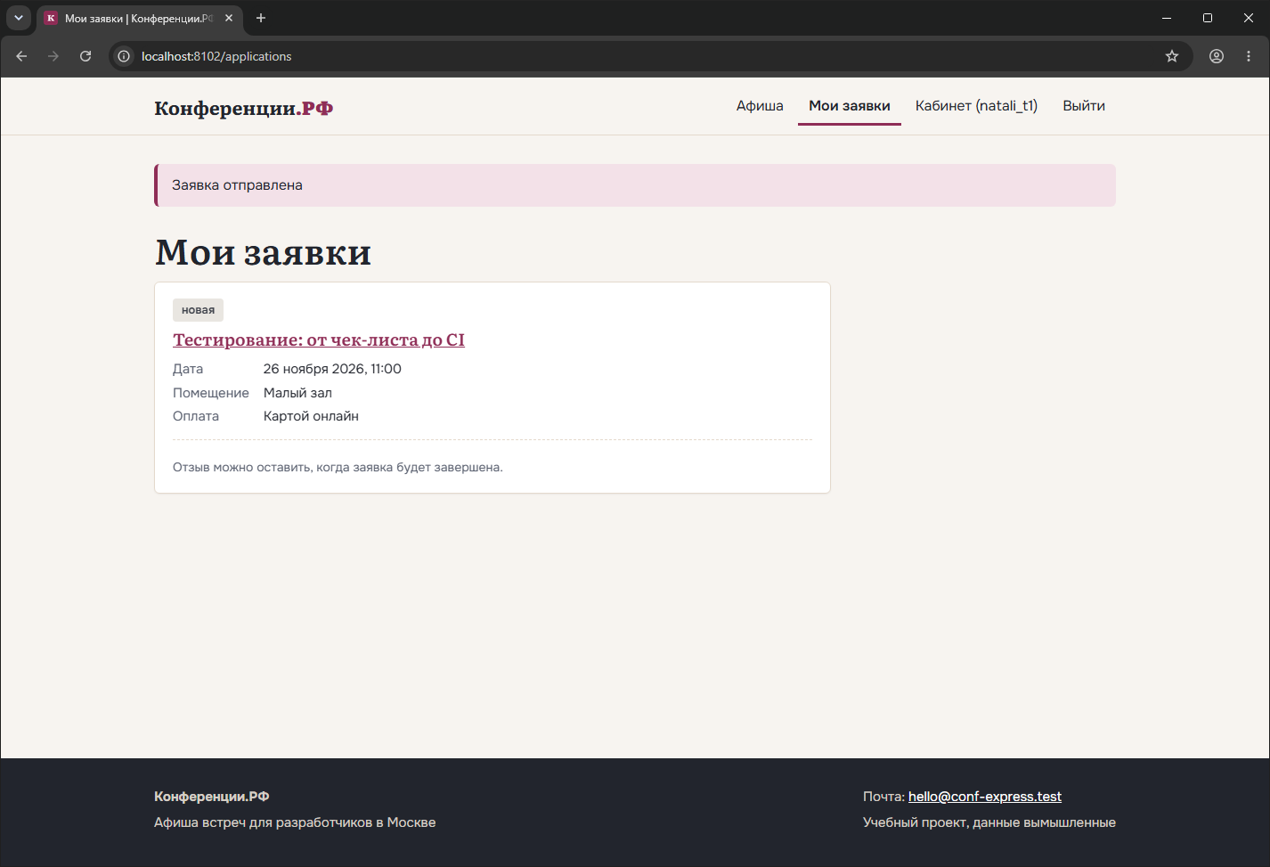
Рисунок 1. TC-03: заявка создана, статус «новая»
Баг-репорты
Нашла девять дефектов, все настоящие, найдены прогонами. Окружение у всех одно (см. выше). Ниже один отчёт полностью и сводка по остальным.
Таблица 3. Баг-репорт BR-06
Поле | Значение
ID | BR-06
Заголовок | Заявка на прошедшее мероприятие принимается
Серьёзность | высокая
Шаги | войти; открыть /applications/new?event=1 (мероприятие 18.09.2026); выбрать помещение и оплату; отправить
Ожидаемый результат | заявки на прошедшее мероприятие не принимаются
Фактический результат | сообщение «Заявка отправлена», заявка появилась в списке. На странице мероприятия кнопки нет, дату проверял только интерфейс, сервер нет
Вложения | br06-1, br06-2 (до), br06-после (после)
Статус | исправлен: проверка даты на сервере, ответ 422

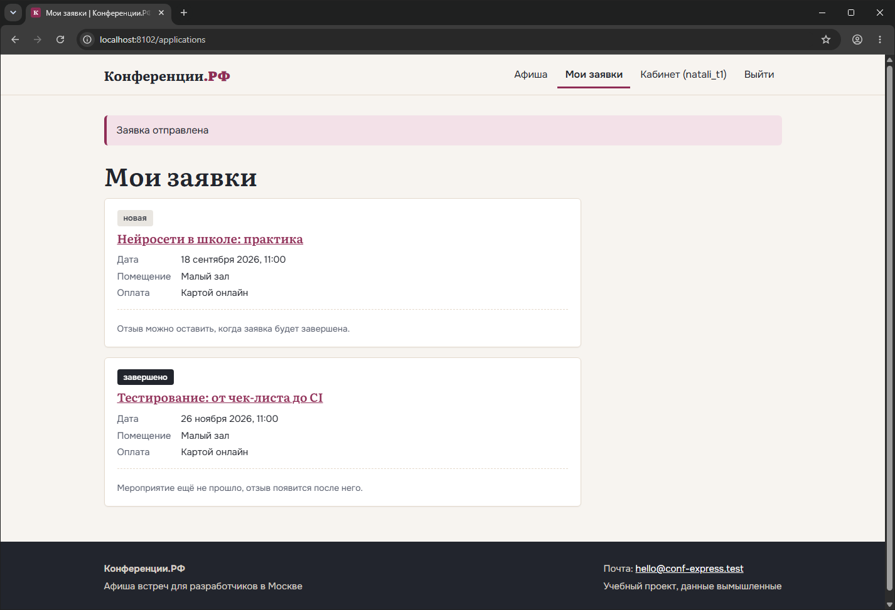
Рисунок 2. BR-06: заявка на прошедшее мероприятие принята
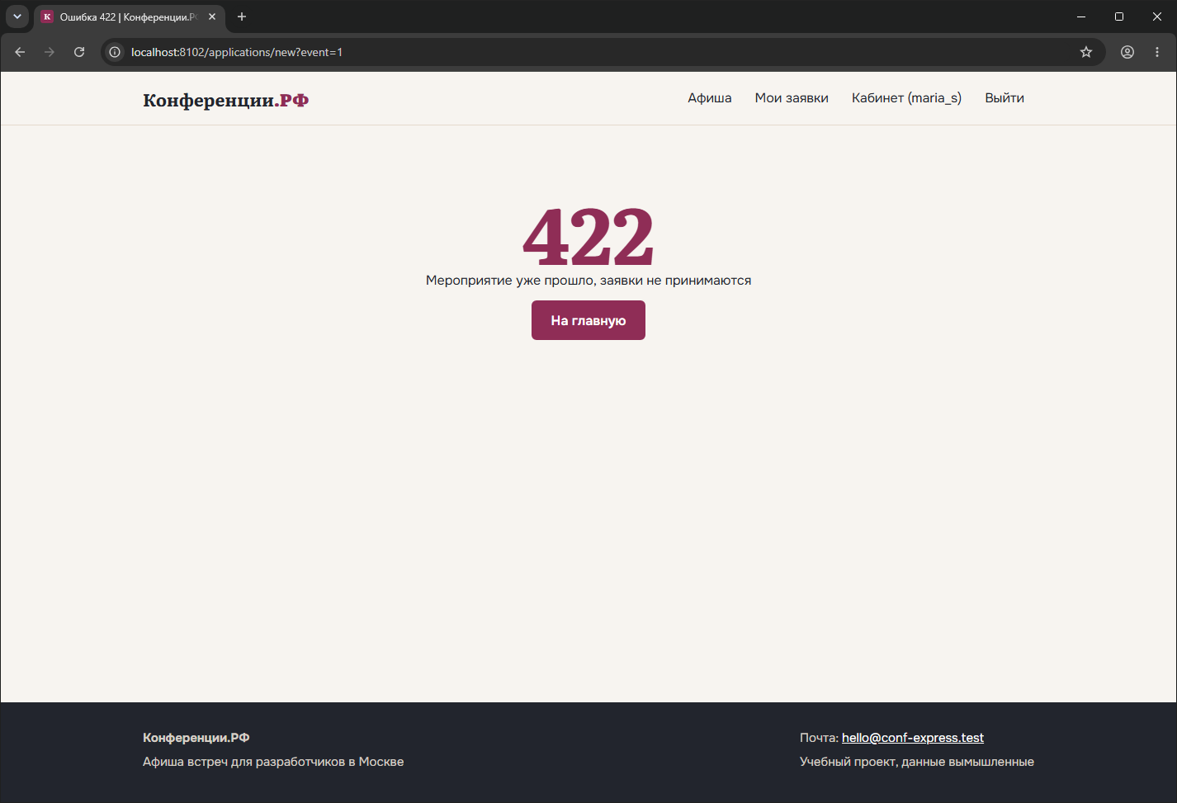
Рисунок 3. BR-06 после исправления: заявки закрыты
Таблица 4. Остальные баг-репорты
ID | Дефект | Серьёзность | Статус
BR-01 | логин Ivan_K принят при существующем ivan_k | средняя | исправлен
BR-02 | пароль из 8 пробелов принят | средняя | исправлен
BR-03 | почта из 300 символов, страница на телефоне шире экрана (1109 вместо 390 px) | средняя | исправлен
BR-04 | пароль длиннее 72 байт усекается, вход с другим окончанием проходит | средняя | исправлен
BR-05 | слишком большой запрос даёт 500 вместо 413 | низкая | исправлен
BR-07 | заявку на будущее мероприятие можно завершить | средняя | исправлен
BR-08 | статус можно вернуть назад | низкая | исправлен
BR-09 | личные страницы без Cache-Control: no-store | низкая | исправлен

После исправлений проверка сценариев: было 6 проверок из 20 не пройдено, стало 0.
Задание №2
С помощью DevTools проанализировать HTTP-запрос и ответ для любого сайта. Определить метод, статус-код, заголовки, тело запроса и ответа.
Разобрала вход на сайте для тренировки тестировщиков the-internet.herokuapp.com (данные для входа tomsmith написаны на его странице) и на своём портале. Вкладка «Сеть», фильтр «Документ», включено «Сохранять журнал», иначе после отправки формы запрос исчезает из списка.
Таблица 5. Запрос входа на чужом сайте и на портале
Что | the-internet.herokuapp.com | Свой портал
Запрос | POST /authenticate | POST /login
Код ответа | 303 See Other | 302 Found
Location | /secure | /applications
Тело запроса | username, password | _csrf, login, password
Тело ответа | пустое (Content-Length 0) | короткая страница о переходе (103 байта)
Set-Cookie | rack.session, httponly | sid, HttpOnly, SameSite=Lax
Заголовки безопасности | X-Frame-Options, nosniff | CSP, HSTS, nosniff, X-Frame-Options, без X-Powered-By

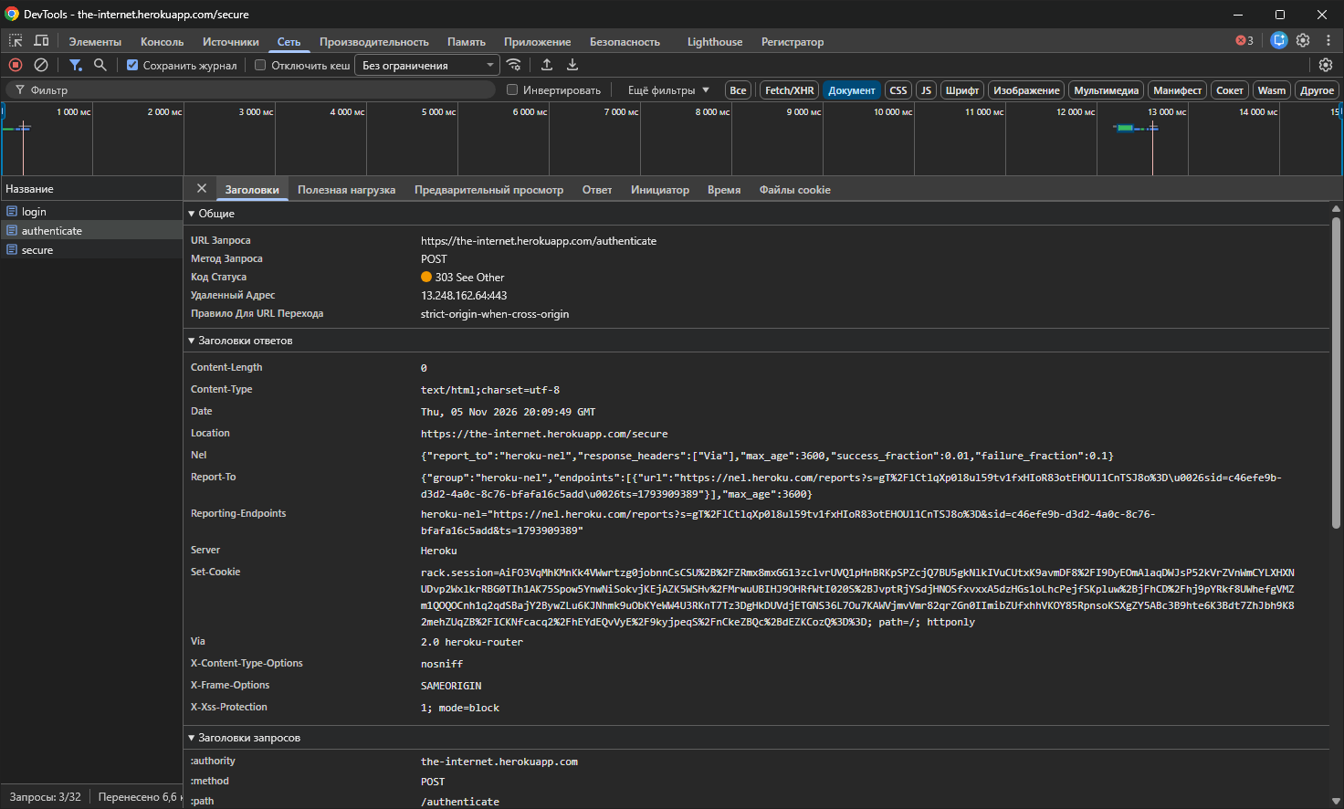
Рисунок 4. POST /authenticate на чужом сайте: метод, код 303, Location
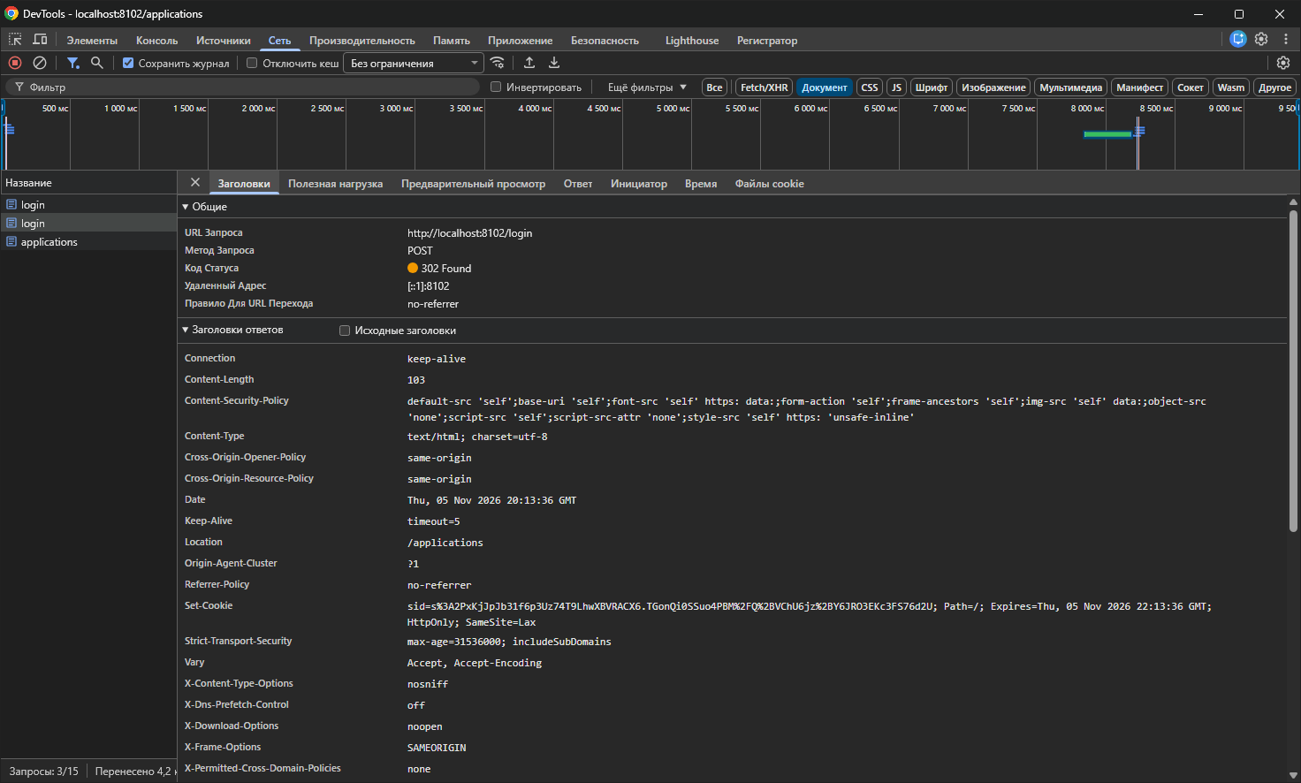
Рисунок 5. POST /login на портале: код 302, Set-Cookie с HttpOnly и SameSite
Что полезно для тестирования. Вход идёт по схеме «POST, перенаправление, GET», поэтому автотест должен проверять адрес в Location и следующую страницу. Пароль в «Полезной нагрузке» виден открытым текстом (это формы входа), поэтому нужен https и тестовые учётные записи. На портале токен _csrf есть в теле запроса, без него сервер отвечает 403.
Задание №3
Провести тестирование формы регистрации/авторизации: валидация полей, позитивные и негативные сценарии. Зафиксировать результаты.
Скрипт check_forms.py отправляет в формы 45 наборов данных по классам эквивалентности и граничным значениям. Ожидания взяла из требований к порталу: логин 3-20 символов (латиница, цифры, _), уникальный; пароль от 8 символов; почта и телефон по формату.
Таблица 6. Что проверено в формах
Поле | Проверки | Не прошло до исправлений
Логин | 2, 3, 20, 21 символ; кириллица; пробел; дефис; пусто; существующий; другой регистр | другой регистр (R-11)
Пароль | 7 и 8 символов; пусто; 8 пробелов; 72 символа и больше | 8 пробелов (R-15), длинный пароль (L-09)
Почта | без @, без домена, пробел, две @, пусто, допустимая, 300 символов | 300 символов (R-22)
Телефон | два формата, 9 и 12 цифр, буквы, +1, пусто, нормализация | нет
Вход | верные данные, неверные, пустые, пробелы, SQL-инъекция, скрипт в логине | нет
Служебные | форма без токена, большой запрос, неверный адрес | большой запрос (M-02)

Из 45 проверок до исправлений не прошло 5, они стали баг-репортами BR-01 - BR-05. После исправлений прошли все 45.
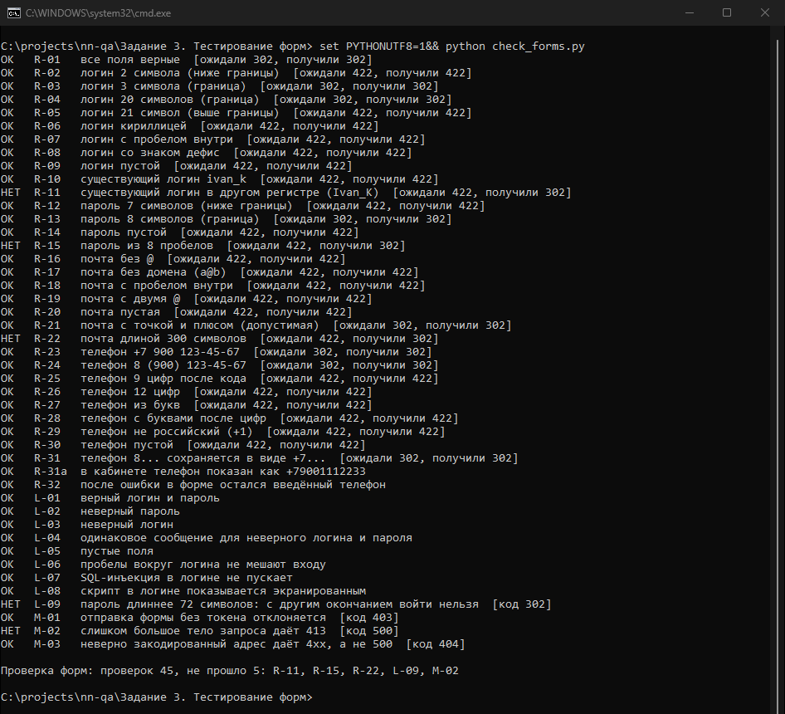
Рисунок 6. check_forms.py до исправлений: не прошло 5 проверок из 45
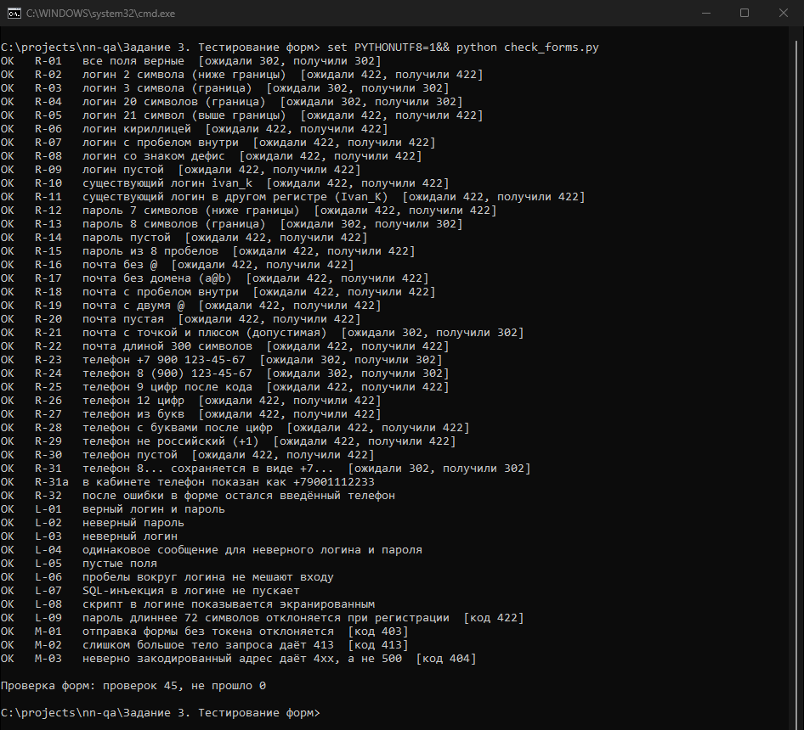
Рисунок 7. check_forms.py после исправлений: 45 из 45
Задание №4
Написать автотест на Selenium для проверки формы авторизации. Использовать явные ожидания, Page Object Model, сделать скриншот при падении теста.
Тесты лежат в папке autotests репозитория. Каждая страница портала описана классом (BasePage, LoginPage, RegisterPage, HomePage и другие), в тестах только вызовы методов. Все ожидания идут через WebDriverWait, time.sleep не используется. Хук в conftest.py при падении теста сохраняет снимок окна браузера. Для входа написано 7 тестов: верные данные, неверный пароль, неизвестный логин, пустые поля, выход, переход гостя на вход, кнопка «Показать пароль».
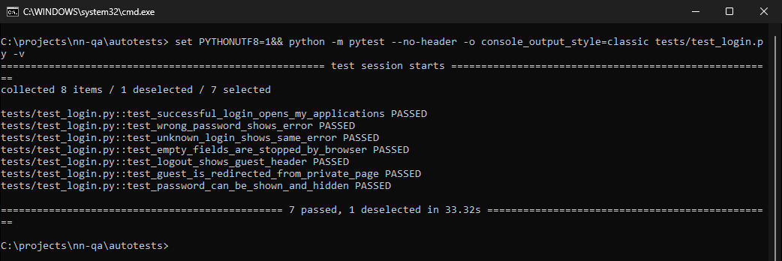
Рисунок 8. Автотесты входа: 7 из 7 прошли
Чтобы проверить, что тесты находят ошибки, написала три теста на найденные дефекты (BR-01, BR-02, BR-06) и запустила их на старой версии портала: все три упали, каждый оставил снимок. После исправлений они проходят. Отдельный тест test_demo_failure_makes_screenshot падает специально, он нужен для показа снимка при падении и в обычный запуск не входит.
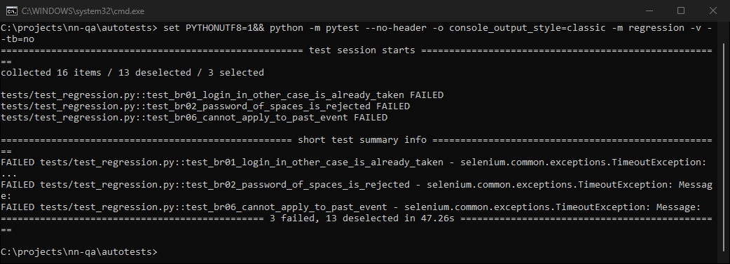
Рисунок 9. Тесты на найденные ошибки на старой версии: 3 упали
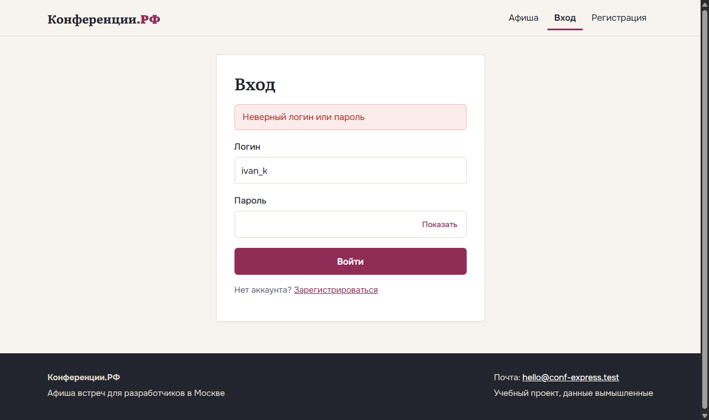
Рисунок 10. Снимок, который сохранил хук при падении демонстрационного теста
Браузер только Chrome 156 (Selenium 4.51), в Firefox и Edge автотесты не запускала.
Задание №5
Написать 3-5 смоук-автотестов на Selenium для собственного учебного приложения. Настроить запуск через CI (GitHub Actions / GitLab CI) и оформить отчёт.
Таблица 7. Смоук-тесты
Тест | Что проверяет
test_home_page_shows_upcoming_events | главная открывается, мероприятий не меньше трёх
test_new_participant_can_register | регистрация нового участника
test_participant_can_apply_to_event | участник подаёт заявку, видит её со статусом «новая»
test_admin_can_assign_application | администратор ставит «назначено», участник видит статус
test_guest_cannot_open_admin_panel | гость на /admin уходит на /login

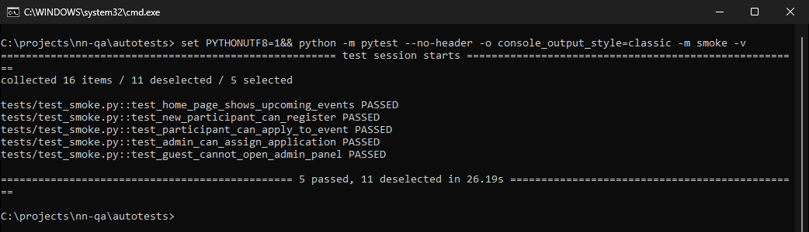
Рисунок 11. Смоук-тесты: 5 из 5 прошли
Для CI подготовила файл smoke.yml для GitHub Actions: он скачивает портал, ставит Node 22 и Python, запускает портал и смоук-тесты на ubuntu-latest, сохраняет отчёт pytest-html. Те же команды выполнила на своём компьютере, тесты прошли.
Запуск в GitHub Actions не проверялся. Токен, которым выкладывала репозиторий, не имеет права workflow, и GitHub отклонил отправку файла из .github/workflows. Поэтому файл лежит в локальной ветке ci, а его текст приведён в описании задания 5 в репозитории. Чтобы включить CI, нужно добавить файл smoke.yml в .github/workflows через веб-интерфейс GitHub.
Вывод
Составила чек-лист, пять тест-кейсов и девять баг-репортов, разобрала запросы входа в DevTools на чужом сайте и на портале, проверила формы по 45 случаям и написала 15 автотестов на Selenium (вход, смоук, тесты на найденные ошибки). Все девять найденных дефектов исправила в портале. Не сделано: запуск смоук-тестов в GitHub Actions (нет права workflow у токена); Firefox и настоящий телефон не проверялись.

